TISKOVÁ ZPRÁVA
Praha, 20. října 2026
Za hranice amerických mega caps: jiný pohled na americké akcie
Americké akcie nadále těží z odolného hospodářského růstu, solidních firemních zisků a větších investic do umělé inteligence. Obavy z přílišné koncentrace tržního růstu, vysokých valuací a nejistějšího prostředí úrokových sazeb ale naznačují, že by se investoři v další vývojové fázi trhu a při hledání nových příležitostí měli poohlédnout i mimo známé společnosti s největší tržní kapitalizací.
Max Dawe, obchodní ředitel ETF, Fidelity International
- Solidní firemní zisky nadále podporují americké akcie. Přetrvávající inflace, vyšší náklady na financování a koncentrace tržního růstu do úzké skupiny společností však zvyšují význam disciplinovaného přístupu k valuacím a pečlivého výběru jednotlivých akcií.
- Malé a středně velké společnosti nabízejí přístup k širšímu a méně prozkoumanému souboru investičních příležitostí. Jejich ocenění přitom zůstává výrazně nižší než u společností s velkou tržní kapitalizací.
- Rok po uvedení řady ETF Fidelity Fundamental Equity nabízí fond Fidelity US Fundamental Small-Mid Cap UCITS ETF aktivně řízenou možnost investovat do této méně prozkoumané části amerického trhu.
Americká ekonomika nadále prokazuje značnou odolnost. Hospodářskou aktivitu podporují spotřebitelské výdaje, zdravé firemní rozvahy a investice související s umělou inteligencí. Růst zisků v poslední době navíc přesáhl hranice technologických společností s největší tržní kapitalizací. To vytváří celkově příznivý základ pro další vývoj amerických akcií.
„Podle našeho názoru se však podmínky pro pokračování růstu postupně zpřísňují. Inflace zůstává zvýšená a úrokové sazby opět rostou, takže prostředí pro úvěrové financování může zůstat restriktivní déle, než se původně očekávalo. Další tlak představují vyšší ceny energií a geopolitická nejistota, které mohou zvyšovat náklady firem na financování a zároveň klást vyšší nároky na ocenění akcií. Za těchto okolností trhy stále výrazněji rozlišují mezi společnostmi, které dokážou své investice proměnit v peněžní toky, a těmi, jejichž ocenění stojí především na očekáváních budoucího vývoje,“ vysvětluje Max Dawe, obchodní ředitel ETF, Fidelity International.
To je obzvlášť důležité v souvislosti s umělou inteligencí. Investice do polovodičů, datových center, síťové infrastruktury, energetických systémů a softwaru nadále podporují zisky napříč širším technologickým ekosystémem. Příležitosti se začínají rozšiřovat také do průmyslu, další výroby, finančnictví a obecně k firmám, které dokážou umělou inteligenci využít ke zvýšení současné produktivity a růstu příjmů, nikoli pouze k příslibu budoucích přínosů. Vývoj však pravděpodobně nebude ve všech oblastech stejný. S postupujícím investičním cyklem bude důležitější skutečné naplňování očekávání ohledně zisků a schopnost přeměnit technologické investice na výnosy než pouhá příslušnost k určitému investičnímu tématu.
Zároveň zůstává vedení trhu vysoce koncentrované. Technologické společnosti s největší tržní kapitalizací nadále představují významnou část širokého amerického akciového trhu, takže řada investorů podléhá relativně úzké skupině firem a faktorů, které ovlivňují jejich výnosy.
Proč se zaměřit na společnosti s menší tržní kapitalizací?
Vzhledem k celkově příznivému prostředí a potenciálu dalšího růstu na celém trhu nemusí ošetření nově vznikajících rizik nutně představovat snížení expozice vůči americkým akciím. Současná situace naopak posiluje argumenty pro selektivnější investování a rozšíření záběru na společnosti různých velikostí.
Malé a středně velké společnosti byly několik let ve stínu největších firem. Zájem investorů o tento segment zůstává utlumený a jeho ocenění se ve srovnání s velkými společnostmi pohybuje poblíž nejnižších relativních úrovní za několik desetiletí, ačkoli v posledních měsících se objevují známky obratu. Menší americké společnosti mají také zpravidla větší orientaci na domácí trh, což může znamenat menší přímou expozici vůči globálním makroekonomickým otřesům a geopolitické nejistotě.
Relativní výkonnost indexů malých a velkých společností
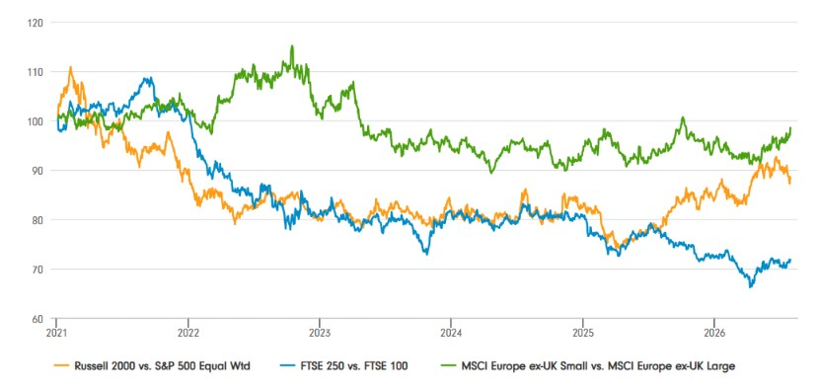
5. 1. 2021 až 31. 7. 2026.
Minulá výkonnost není zárukou budoucích výsledků.
Zdroj: Fidelity International / Bloomberg, září 2026. Data z Bloombergu k 31. 7. 2026.
Relativní růst hodnoty akcií malých a středně velkých společností od začátku roku 2025 má několik konkrétních příčin. Obecně však platí, že překážky, které tento segment dříve omezovaly, postupně slábnou. Menší společnosti byly obzvlášť citlivé na prudký růst nákladů na úvěrové financování v letech 2022 a 2023. Mnohé z nich se však již s podstatnou částí tohoto zvýšení nákladů vypořádaly, takže případné další zvyšování sazeb na ně pravděpodobně bude mít menší dopad. Některé větší společnosti naopak čeká refinancování starších dluhů s nízkou pevnou úrokovou sazbou v prostředí vyšších sazeb, což může vést k významnému nárůstu úrokových nákladů.
Zmírnil se také tlak na mzdové náklady. Růst mezd v USA výrazně zpomalil oproti vrcholu z roku 2022, což snižuje tlak na ziskové marže. V delším horizontu by širší využívání umělé inteligence a automatizace mohlo přinést další zvýšení produktivity, zejména u firem, jejichž činnost je náročná na pracovní sílu.
V situaci, kdy si americký akciový trh zachovává potenciál dalšího růstu, ale zároveň se stává složitějším, mohou investice do společností s menší tržní kapitalizací nabídnout zajímavé příležitosti. Pokud se navíc nálada investorů zhorší, mohl by tento segment vykázat větší odolnost než akcie velkých společností. Mnoho investorů je totiž v menších firmách zastoupeno jen omezeně a jejich ocenění je relativně nízké, takže případný prodejní tlak by mohl být menší. Kombinace nízkých valuací, zlepšujících se fundamentálních ukazatelů a nízkého zastoupení v investorských portfoliích tak může vytvářet atraktivnější poměr mezi rizikem a potenciálním výnosem, než by se na první pohled mohlo zdát.
Širší okruh příležitostí pro aktivní investory
Argumenty pro zaměření se na společnosti s menší tržní kapitalizací souvisí také s dostupností investičních příležitostí. Americký segment malých a středně velkých společností zahrnuje větší počet firem, analytici na straně prodejců mu ale věnují méně pozornosti a rozdíly mezi očekávanými zisky jednotlivých společností i jejich akciovými výnosy jsou v těchto segmentech větší než na trhu velkých společností.
To vytváří vhodné prostředí pro vyhledávání investičních příležitostí díky fundamentální analýze. V každém z posledních 18 kalendářních let byla průměrná výkonnost akcií z nejlepšího kvartálu indexu Russell 2500 vyšší než výkonnost akcií z nejlepšího kvartilu indexu S&P 500. Tato dlouhodobá konzistence ukazuje na často přehlíženou vlastnost této investiční třídy: i když mohou malé a středně velké společnosti v některých obdobích zaostávat z hlediska výkonnosti celého indexu, stále nabízejí široký výběr mimořádně úspěšných titulů pro investory, kteří mají potřebné nástroje k jejich rozpoznání.
Průměrná výkonnost akcií z nejlepšího kvartilu podle počtu titulů: malé a středně velké společnosti v USA ve srovnání s velkými společnostmi v USA
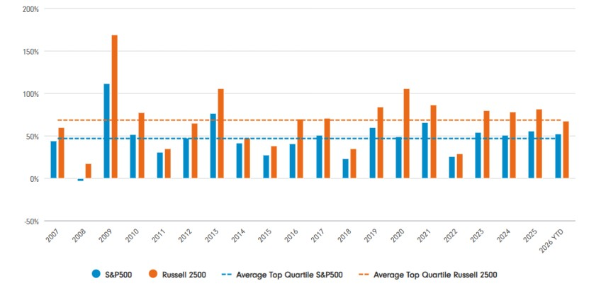
Minulá výkonnost není zárukou budoucích výsledků.

Zdroj: Fidelity International, Bloomberg, k 31. 7. 2026.
Spojení fundamentální analýzy se systematickým přístupem
Fond Fidelity US Fundamental Small-Mid Cap UCITS ETF byl vytvořen, aby využil těchto tržních neefektivit skrze aktivní přesvědčivé investiční strategie o výběru jednotlivých titulů. Investiční proces kombinuje poznatky portfolio manažerů společnosti Fidelity Investments a čerpá z různých investičních stylů a pohledů analytiků celé společnosti. Tak pomáhá identifikovat akcie, u nichž jsou jednotliví portfolio manažeři nejvíc přesvědčení. Následná konstrukce portfolia propojuje tyto fundamentální poznatky se systematickým procesem, který účinně řídí případné nezamýšlené odchylky v investičním stylu nebo sektorovém zastoupení.
Výsledné portfolio poskytuje přístup k široké škále investičních příležitostí založených na výzkumu a analýze, aniž by záviselo na jediném portfolio manažerovi. Struktura ETF je navíc navržena tak, aby chránila vlastní investiční poznatky společnosti. To je důležité zejména v méně likvidních a méně analyzovaných částech trhu a zároveň to pomáhá zajistit efektivní ceny při obchodování.
V rámci širší akciové alokace může tato strategie pomoci diverzifikovat investice mimo společnosti s největší tržní kapitalizací, zvýšit zastoupení domácích akcií americké ekonomiky a zpřístupnit příležitosti jednotlivých firem, které nemusí být v indexech velkých společností dostatečně zastoupeny.
Rok rozšiřování investičních příležitostí
„Od uvedení řady ETF Fundamental Equity v září 2025 uplynul více než rok. Strategie si po tuto dobu zachovala zaměření na využití široké škály příležitostí v segmentu malých a středně velkých amerických společností. I přes období zvýšené volatility dosáhla dobrých výsledků a od svého vzniku překonala index Russell 2500,“ říká Max Dawe.
Z hlediska faktorů výkonnosti portfolia pomohla expozice vůči společnostem, které dokázaly těžit z rostoucích kapitálových výdajů v souvislosti s umělou inteligencí, zejména v oblastech paměťových technologií, polovodičů a digitální infrastruktury. Tyto společnosti jimž portfolio manažeři nejvíce důvěřovali, a proto zaujímaly významné pozice v portfoliu ETF.
Nejvýraznějším tahounem výkonnosti od vzniku fondu byla společnost Lumentum. Podpořila ji prudce rostoucí poptávka po laserech pro datové komunikace a optických transceiverech v době, kdy poskytovatelé rozsáhlé cloudové infrastruktury zrychlovali investice do infrastruktury pro umělou inteligenci. Silné výnosy přinesla také společnost Seagate, která v indexu nemá zastoupení. Těžila z dlouhodobého růstu poptávky po pevných discích s vysokou kapacitou, jenž souvisí s investičním cyklem v oblasti umělé inteligence.
„Během uplynulého roku jsme zaznamenali řadu změn nálady investorů vůči americkému trhu, což zdůraznilo význam investování založeného na důkladném výzkumu. Posledních dvanáct měsíců nabídlo první ukázku toho, jak mohou aktivní správa a disciplinovaný výběr akcií odhalovat odlišné investiční příležitosti mimo největší americké společnosti. V prostředí vysoké koncentrace trhu a stále větších rozdílů v ocenění jednotlivých firem může zaměření se na společnosti s menší tržní kapitalizací investorům pomoci vytvořit širší a vyváženější expozici vůči americkým akciím,“ hodnotí Max Dawe.
Klouzavá výkonnost za 12 měsíců
Období končící 3. září | Výkonnost
Fidelity US Fundamental Small-Mid Cap UCITS ETF | 26,9 %
Russell 2500 Index | 26,5 %
Uvedené hodnoty se vztahují k období končícímu 3. 9. 2026.
Minulá výkonnost není ukazatelem budoucích výsledků.
Zdroj: Fidelity International, Bloomberg. Klouzavé dvanáctiměsíční výnosy v USD, data k 3. 9. 2026.
Metodika: čistá hodnota aktiv (NAV) k čisté hodnotě aktiv (NAV), výnosy včetně reinvestovaných příjmů v příslušné základní měně (USD); výnosy jsou uvedeny po odečtení poplatků.

Pro více informací kontaktujte:
Eliška Krohová
Crest Communications, a.s.
Ostrovní 126/30
110 00 Praha 1
gsm: + 420 720 406 659
e-mail: eliska.krohova@crestcom.cz
Informace pro editory:
Fidelity International byla založena v roce 1969 a poskytuje investiční služby a produkty soukromým a institucionálním investorům. Od ostatních globálních investičních společností se liší zejména formou vlastnictví. Jedná o čistě privátní, soukromou společnost vlastněnou přímo členy zakládající rodiny a managementem firmy. Společnost klade veliký důraz na provádění podrobných analýz, na jejichž základě pak identifikují pro klienty nejvýhodnější investiční příležitosti. Její speciální týmy investičních analytiků a odborníků působí ve všech hlavních finančních centrech světa – v Londýně, Frankfurtu, Paříži, Hongkongu, Tokiu, Singapuru, Soulu, Dillí, Bombaji a v Sydney. V současné době administruje aktiva ve výši 87 mld. USD (assets under administration) a globálně pro klienty investovala 290 mld. USD ve 25 zemích napříč Evropou, Asií, Tichomořím, středním Východem a jižní Amerikou. V České republice Fidelity působí od roku 2012 a mezi její klienty patří celá řada významných institucionálních i privátních klientů, všechny významné banky, pojišťovny, finanční společnosti a nezávislí finanční poradci, kteří koncovým investorům zprostředkovávají investiční fondy této globální investiční společnosti.
Důležité upozornění
Toto je propagační materiál. Tento dokument nesmí být bez předchozího souhlasu rozmnožován nebo rozšiřován.
Fidelity International poskytuje informace pouze o svých produktech a neposkytuje investiční poradenství na základě individuálních potřeb, jinak než konkrétně řádně stanovené oprávněnou společností při formální komunikaci s klientem.
Jako Fidelity International je označována skupina společností, které tvoří globální organizaci správy investic poskytující informace o produktech a službách v určených jurisdikcích mimo Severní Ameriku. Toto písemné sdělení není směřováno k osobám se sídlem ve Spojených státech a takové osoby nesmí podle něj jednat. Je určeno pouze osobám bytem v takové v soudní příslušnosti, kde jsou příslušné fondy povoleny k distribuci nebo tam, kde není takové povolení vyžadováno.
Všechny názory představují stanoviska společnosti Fidelity, není-li uvedeno jinak. Fidelity, Fidelity International a logo Fidelity International a symbol měny F jsou všechno ochrannými známkami společnosti FIL Limited.
Tento dokument nepředstavuje distribuci, nabídku nebo výzvu k využití služeb investiční správy společnosti Fidelity, ani nabídku ke koupi, prodeji nebo výzvu k nabídce ke koupi nebo prodeji jakýchkoli cenných papírů v jakékoli jurisdikci nebo zemi, kde taková distribuce nebo nabídka není povolena či by byla v rozporu s místními zákony nebo předpisy.
Odkazy v tomto dokumentu na konkrétní cenné papíry nelze vykládat jako doporučení ke koupi nebo prodeji těchto cenných papírů, ale jsou uvedeny pouze pro ilustraci. Investoři by rovněž měli vzít na vědomí, že vyjádřené názory již nemusí být aktuální a společnost Fidelity již mohla jednat. Průzkumy a analýzy použité v této dokumentaci shromažďuje společnost Fidelity pro své potřeby správce investic a je možné, že podle nich již bylo postupováno pro její vlastní účely. Tento materiál byl vytvořen společností Fidelity International.
Minulá výkonnost není spolehlivým ukazatelem budoucích výsledků.
Tento dokument může obsahovat materiály třetích stran, které jsou dodávány společnostmi, jež nejsou spojeny s žádným subjektem Fidelity (obsah třetích stran). Společnost Fidelity se nepodílela na přípravě, přijetí ani úpravě takových materiálů třetích stran a výslovně ani implicitně takový obsah neschvaluje ani nepodporovala.
Údaje nejsou auditované. Odborníci provádějící průzkum zahrnují společníky a analytiky. Doporučujeme, abyste si před uskutečněním jakéhokoli investičního rozhodnutí opatřili podrobné informace. Investice by měly být prováděny na základě aktuálního prospektu (v angličtině a češtině) a dokumentu KIID (Klíčové informace pro investory) - dostupný v angličtině a češtině, které jsou dostupné spolu s výročními a pololetními zprávami zdarma na https://www.fidelityinternational.com nebo od našich distributořů a našeho evropského Centra služeb v Lucembursku, sídlící na adrese FIL (Luxembourg) S.A. 2a, rue Albert Borschette BP 2174 L-1021 Luxembourg.
Fidelity Funds "FF" je otevřená investiční společnost (SKIPCP) sídlící v Lucembursku, která disponuje akciemi různých tříd. Společnost FIL Investment Management (Luxembourg) S.A. si vyhrazuje právo ukončit nabízení podfondu a jeho podílových jednotek na trhu v souladu s článkem 93 písm. a) směrnice 2009/65/ES a článkem 32 písm. a) směrnice 2011/61/EU. Toto ukončení bude předem oznámeno v Lucembursku.Obchodní známky třetích stran, autorská práva a další práva duševního vlastnictví zůstávají majetkem jejich konkrétních vlastníků.
Investoři a potenciální investoři mohou získat informace o svých právech ve spojení se stížnostmi a soudními spory na tomto odkazu: https://www.fidelity.cz (v češtině).

MKAT14169

